
FORMULAIRE DE DEMANDE SARL-OFFICE D’HABITATION DES MASKOUTAINS ET D’ACTON

Source : ☐ appel téléphonique ☐ courriel ☐ rencontre

Comment avez-vous entendu parler du SARL?

RAISON DE LA DEMANDE D’AIDE/D’ACCOMPAGNEMENT

PRIORITÉS OU MOTIFS

☐ Veut quitter ☐ Éviction ☐ Reprise de possession ☐ Logement inadapté ☐ Séparation
☐ Victime de violence conjugale ☐ Itinérance ☐ Sinistre ☐ Revenus insuffisants ☐ Non-renouvellement
☐ Fin d’hébergement ☐ Perte de revenus ☐ Demande d’information
☐ Autre (précisez) :
Date de fin de bail :

IDENTIFICATION DU DEMANDEUR

Nom : | Prénom
Date de naissance :
Adresse actuelle :
Numéro de téléphone :
Courriel :
Résident de la MRC des Maskoutains et d’Acton : ☐OUI ☐NON
Programme Allocation-logement : ☐OUI ☐NON
Référence (précisez nom, coordonnées et lien avec le demandeur) :

SITUATION ACTUELLE DU MÉNAGE

Hébergement temporaire : ☐ Famille/amis ☐ Hôtel ☐ Organisme ☐ À la rue ☐ Autre (précisez) :

SOURCE DE REVENUS

☐ Travailleur ☐ Non-travailleur ☐ Pensionné ☐ Autre (précisez) :

COMPOSITION DU MÉNAGE
☐ Personne seule ☐ Couple sans enfant ☐ Famille ☐ Famille avec enfants ☐ Colocation
Nombre d’adultes (18 ans +) :
Nom | Prénom | Date de naissance (j/m/a) | Sexe | Revenus annuels bruts
Nombre d’enfants :
Nom | Prénom | Date de naissance (j/m/a) | Sexe | % temps de garde

INFORMATIONS SUPPLÉMENTAIRES
Avez-vous déposé une demande LLM ? ☐ OUI ☐ NON ☐ Aimerait des infos
Si « OUI »
# Ménage : | # Demande

IDENTIFICATION DES BESOINS
Nombre de pièces : ☐Chambre ☐1½ ☐ 2½ ☐ 3½ ☐ 4½ ☐ 5½ ☐ 6½
Secteur recherché :
Montant alloué au logement (budget mensuel) : $ ☐ Avec service ☐ Sans service
☐ Semi-meublé (poêle, frigidaire) ☐ Besoin d’être meublé au complet
Proximité services : ☐ Oui ☐ Non Précisez :
Avez-vous une voiture pour vous déplacer : ☐ Oui ☐ Non

PARTICULARITÉS À CONSIDÉRER

Problème de santé :
Si animaux : ☐ Chat ☐ Chien ☐ Autre – précisez :
Combien :
Fumeur : ☐ OUI ☐NON ☐ cigarette ☐ cannabis

RÉSERVÉ À L’OFFICE D’HABITATION DES MASKOUTAINS ET D’ACTON / SARL

Demande reçue le :

Par :

Ménage :

Demande :

INTERVENTIONS Référencement / Démarches proposées : RÉSERVÉ SARL

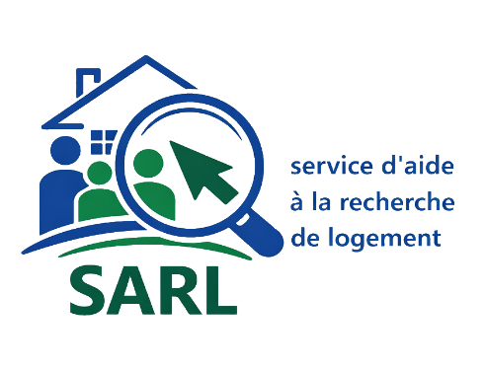

Service d’Aide à la Recherche de Logement (SARL)
OFFICE D’HABITATION DES MASKOUTAINS ET D’ACTON
1925, Av. Pratte Saint-Hyacinthe (Québec) J2S 8R7
Courriel : sarl@ohma.ca
Téléphone : 450 774-5188

Demande d’accompagnement avec l’intervenante :

☐OUI ☐NON

Si OUI, l’intervenant(e) vous rappellera dans un délai de 48 heures (ouvrables), suivant la réception de votre demande.

Je certifie que les renseignements donnés plus haut sont véridiques et complets. J’autorise l’organisme à faire toutes les vérifications qu’il juge opportunes. Il est entendu que ces renseignements sont confidentiels et ne seront utilisés que pour les besoins de l’organisme.

Signature | Date :

